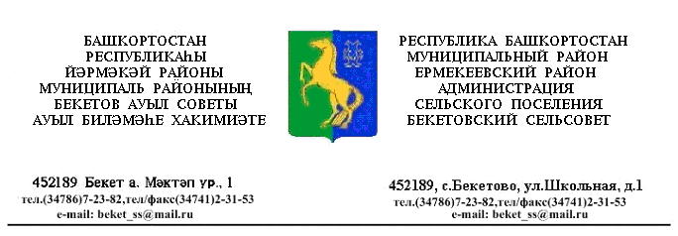

КАРАР ПОСТАНОВЛЕНИЕ
«12» декабрь 2012 й № 51 «12» декабря 2012 г.

Об определении должностных лиц, ответственных
за работу по профилактике коррупционных и иных
правонарушений в Администрации сельского поселения
Бекетовский сельсовет муниципального
района Ермекеевский район Республики Башкортостан

В соответствии с Указом Президента Российской Федерации от 21 сентября
2009 года № 1065 «О проверке достоверности и полноты сведений,
представляемых гражданами, претендующими на замещение должностей
федеральной государственной службы, и федеральными государственными
служащими, и соблюдения федеральными государственными служащими
требований к служебному поведению»:

ПОСТАНОВЛЯЮ:

1. Определить должностным лицом, ответственным за работу по профилактике коррупционных и иных правонарушений в Администрации сельского поселения Бекетовский сельсовет муниципального района Ермекеевский район Республики Башкортостан (далее - Администрация) Ахметшину Фанузу Камиловну – управляющего делами.
2. Возложить на должностное лицо, указанное в пункте 1 настоящего
постановления, выполнение следующих функции:
обеспечение соблюдения муниципальными служащими Администрации
ограничений и запретов, требований о предотвращении или урегулировании
конфликта интересов, исполнения ими обязанностей, установленных Федеральным
законом «О противодействии коррупции» и другими федеральными законами
(далее требования к служебному поведению);
принятие мер по выявлению и устранению причин условий, способствующих
возникновению конфликта интересов на муниципальной службе; обеспечение деятельности комиссии по соблюдению требований к служебному поведению муниципальных служащих администрации сельского поселения Бекетовский сельсовет муниципального района Ермекеевский район и урегулированию конфликта интересов;
оказание муниципальным служащим Администрации консультативной помощи по вопросам, связанным с уведомлением представителя нанимателя (работодателя), органы прокуратуры Российской Федерации, иные федеральные государственные органы обо всех случаях обращения к ним каких - либо лиц в целях склонения их к совершению коррупционных правонарушений;
организация правового просвещения муниципальных служащих Администрации;
обеспечение проверки достоверности и полноты сведений о доходах, об имуществе и обязательствах имущественного характера, представляемых гражданами, претендующими на замещение должностей муниципальной службы в Администрации, и муниципальными служащими Администрации, иных сведений, представляемых гражданами, претендующими на замещение должностей муниципальной службы в Администрации, в соответствие с нормативными правовыми актами Российской Федерации, Республики Башкортостан муниципальными правовыми актами, проверки соблюдения муниципальными служащими Администрации требований к служебному поведению, а также проверки соблюдения гражданами, замещавшими должности муниципальной службы в Администрации, ограничений при заключении ими после ухода с муниципальной службы трудового договора и (или) гражданско-правового договора в случаях, предусмотренных федеральными законами;
подготовка в соответствии с их компетенцией проектов муниципальных правовых актов о противодействии коррупции;
взаимодействие с правоохранительными органами в установленной сфере деятельности.
3. Контроль за исполнением настоящего распоряжения оставляю за собой.
4. Настоящее распоряжение вступает в силу со дня его подписания.

Глава сельского поселения
Бекетовский сельсовет З.З.Исламова

